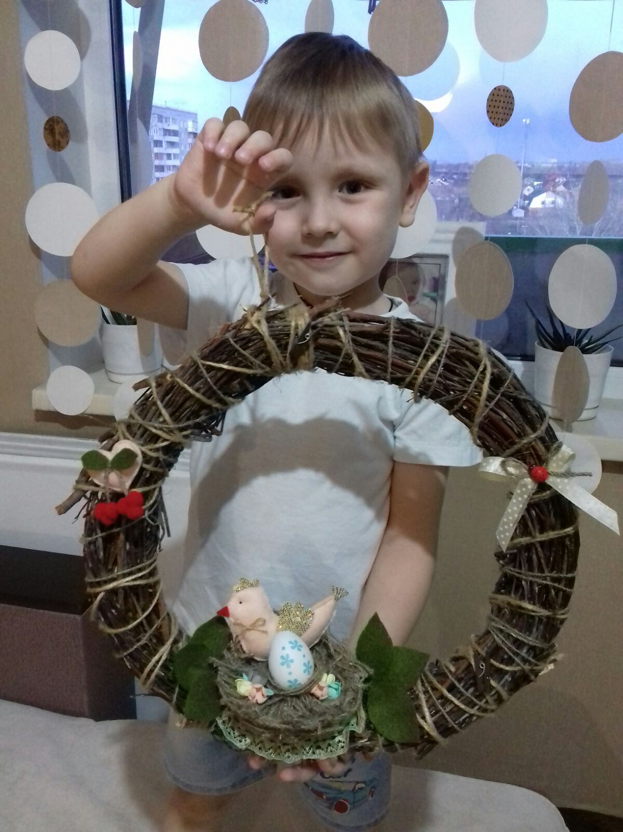
Носов Роман, 4 года. 11 группа
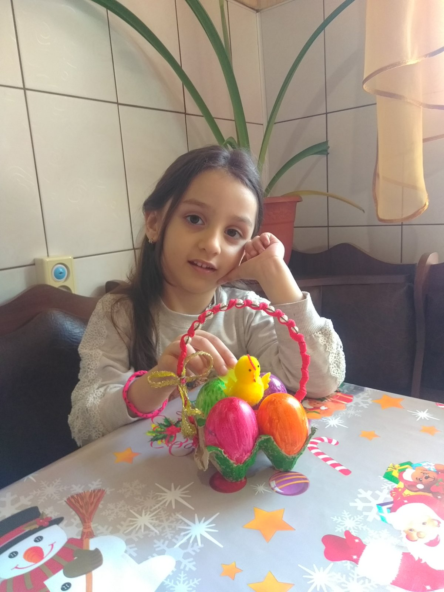
Геворгян Лика, 4 года. 11 группа

